


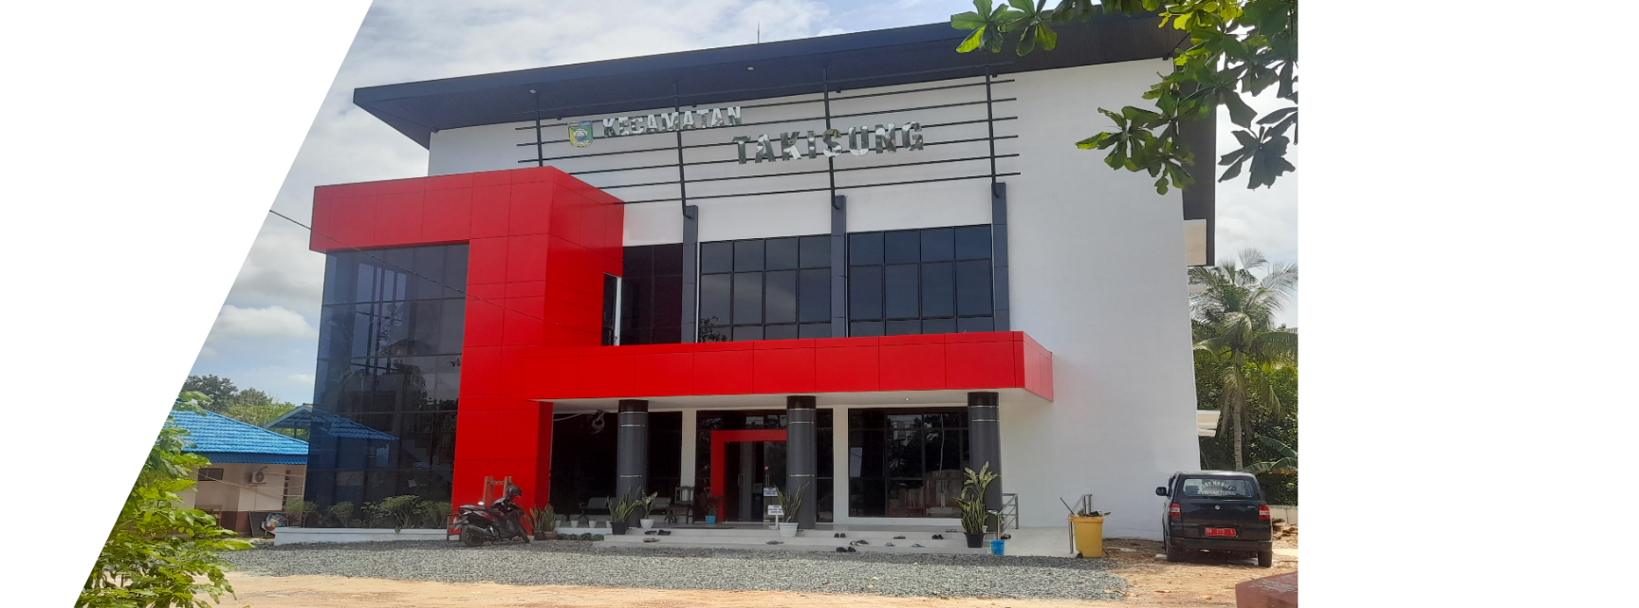

PEMERINTAH KABUPATEN TANAH LAUT
KECAMATAN TAKISUNG
Email: kectakisung@gmail.com
Website: kectakisung.tanahlautkab.go.id

CEPAT
EFISIEN
RAMAH
MUDAH
AKUNTABEL
TEPAT
Kami Melayani Dengan
CERMAT

LAPORAN TINDAK LANJUT FORUM KONSULTASI PUBLIK (FKP)

TAHUN 2021


PEMERINTAH KABUPATEN TANAH LAUT
KECAMATAN TAKISUNG
JALAN JEND.SUDIRMAN NO.27 GUNUNG MAKMUR Kode Pos 70861

LAPORAN TINDAK LANJUT FORUM KONSULTASI PUBLIK ( FKP ) SEKTOR PELAYANAN ADMINISTRASI PELAYANAN UMUM PUBLIK KECAMATAN TAKISUNG
KABUPATEN TANAH LAUT TAHUN 2021

Berdasarkan Berita Acara hasil Forum Konsultasi Publik Sektor Pelayanan Administrasi Pelayanan umum Publik Kecamatan Takisung Kabupaten Tanah Laut yang telah ditandatangani pada tanggal 15 Juli 2021 , berikut dilaporkan tindaklanjut atas rekomendasi perbaikan yang telah dilakukan , antara lain :
No | Rekomendasi dan Target Penyelesaian | Tindak lanjut | Penjelasan
1 | Sosialisasi Aplikasi Pelayanan dengan target selesai bulan September 2021 | 1.Pertemuan Kasi pelayanan dan kesejahteraan desa se Kecamatan Takisung  2. dilaksanakan pada Rabu 21 Juli 2021  3. Aplikasi Pelayanan yang di buat adalah SILANTAS Kta desa ( Penyeragaman Dokumen Pelayanan dan kemudahan pembuatan dokumen ) | Undangan, daftar hadir, foto kegiatan terlampir
2. | Monitoring dan evaluasi Pelayanan oleh Tim Penyelenggara kecamatan ke desa se kecamatan Takisung dengan target Juli-Desember | 1.Membuat Jadwal Monitoring & Evaluasi  2. dilaksanakan Agustus 2021  3. Membuat Berita acara Monitoring pelayanan | Jadwal Monitoring, Foto kegiatan dan berita acara Monitoring terlampir
3. | Kecamatan dan desa harus memiliki SOP Pelayanan dengan target waktu Juli-September 2021 | 1.Membuat SOP pelayanan  2. Brosur-brosur pelayanan | SOP , Brosur dan famlet terlampir
4. | Front Office Pelayanan di desa, target waktu disesuaikan | Sudah ada 4 desa yang memiliki Front Office Pelayanan memadai | Foto terlampir
5. | Rapat koordinasi Kepala desa dan Forkopimcam dengan target waktu Juli-desember 2021 | Mengikuti Rapat koordinasi dan menyampaikan permasalahan pelayanan agar para pimpinan mengetahui dan menindaklanjuti dengan mengambil kebijakan terkait penyelesaian | Undangan, daftar hadir dan foto kegiatan terlampir
6. | Aplikasi Pelayanan, dengan target Waktu September 2021 | Kecamatan merealisasikan Aplikasi Pelayanan yaitu SILANTAS Kta desa di Kecamatan Takisung | Peraturan Bupati Tanah laut Nomor 65 Tahun 2021 ( terlampir)
7. | Jadwal Petugas Operator catatan Sipil di Kecamatan | Koordinasi dengan Bidang di Dinas Kependudukan dan catatan sipil terkait Jadwal Operator | Di koordinasikan dengan pimpinan ( Foto koordinasi terlampir )

Demikian laporan tindak lanjut dari rencana aksi Forum Konsultasi Publik (FKP ) Kecamatan Takisung Tahun 2021 di buat sebagai mana mestinya.



Takisung, 27 September 2021

CAMAT TAKISUNG, KASI PELAYANAN,

YUDO RESTANTO,SSTP,M.IP IDA RAHMAWATI,SE
Nip. 19860901 200412 1 002 Nip. 19740802 199503 2 003

TINDAK LANJUT 1 :
KEGIATAN I : Sosialisasi Aplikasi pelayanan melalui pertemuan Kasi Pelayanan &
Kesejahteraan Desa se Kecamatan Takisung
Rabu,21 Juli 2021
Undangan

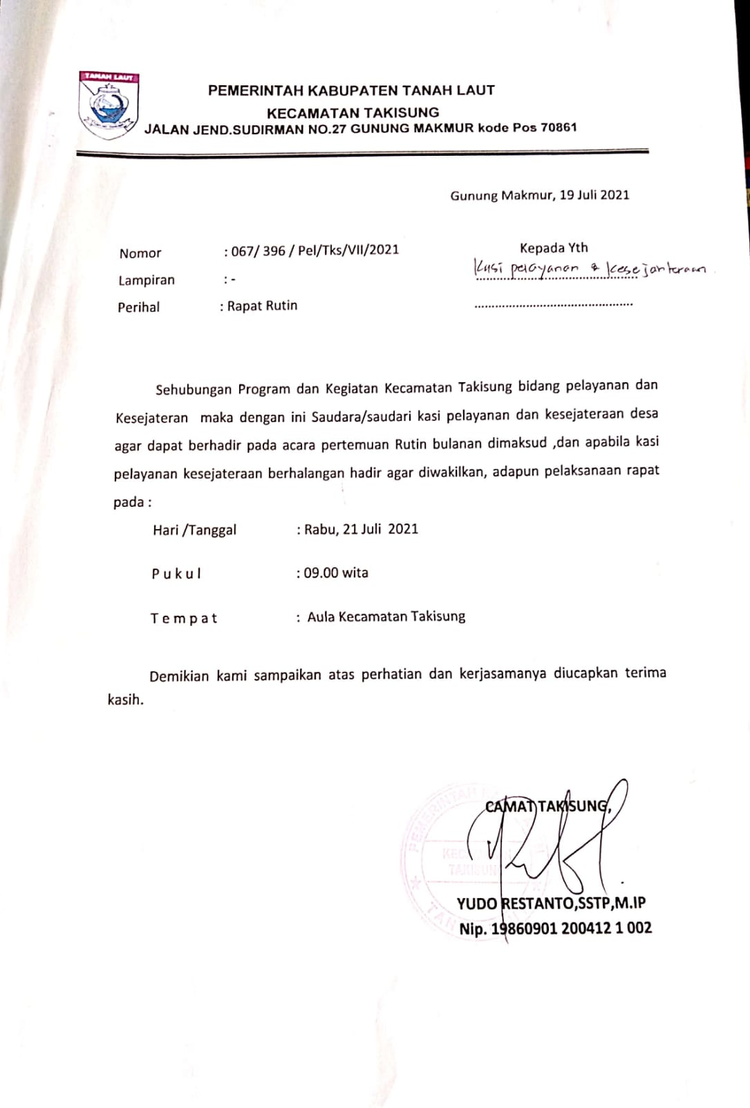

Daftar Hadir
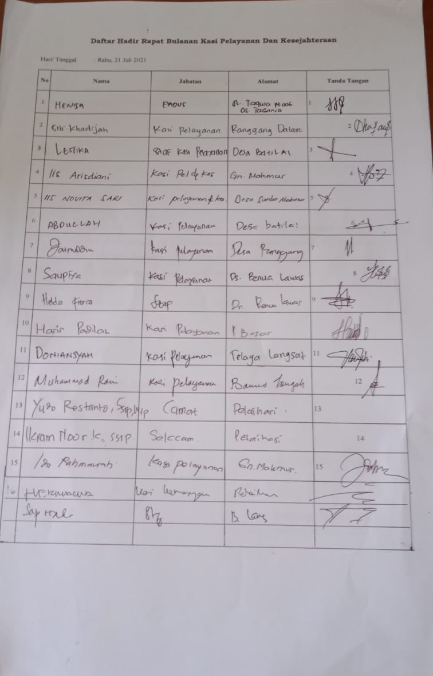

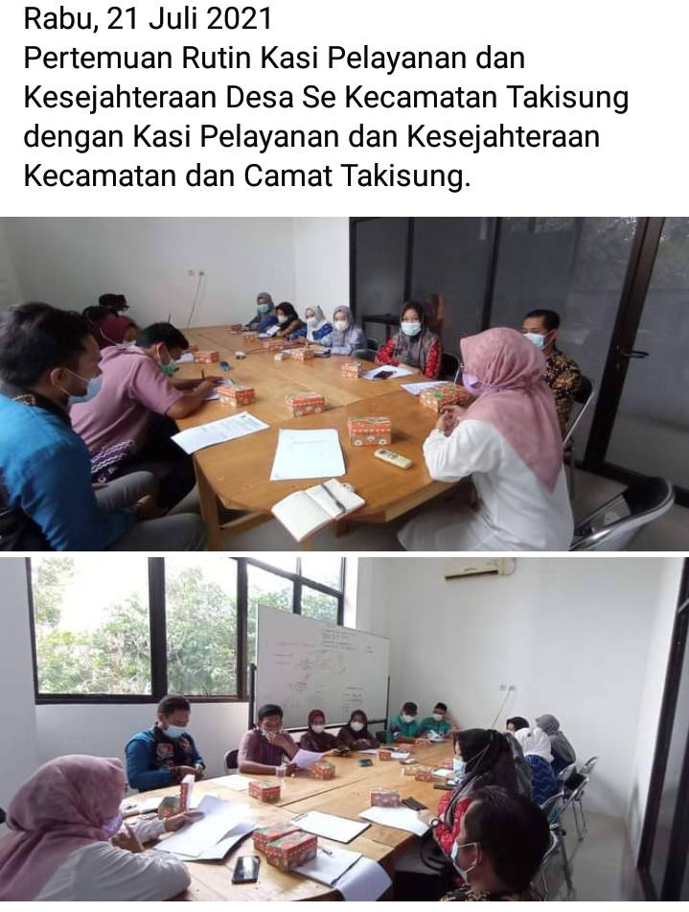

TINDAK LANJUT 2 :
KEGIATAN MONITORING ADMINISTRASI PELAYANAN DESA

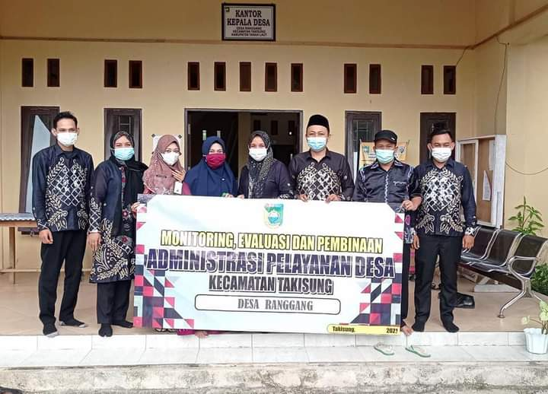

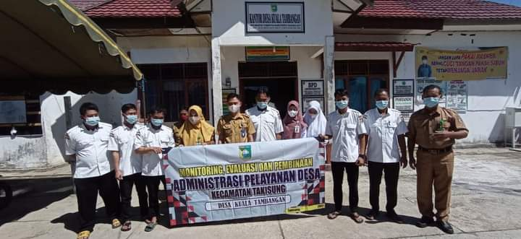

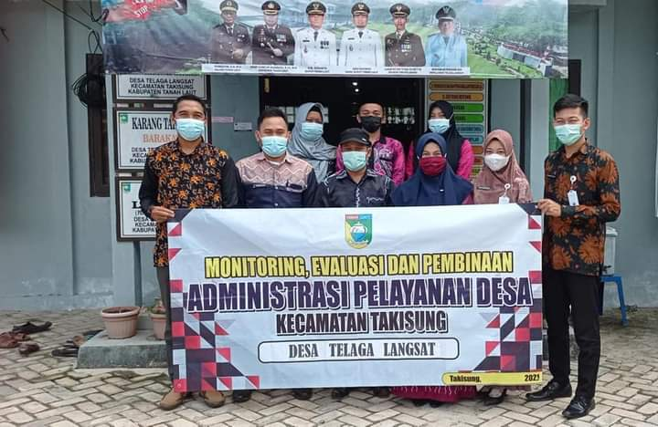

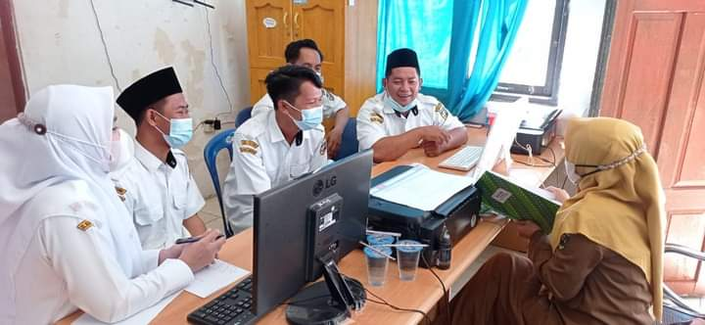

Jadwal Monitoring Administrasi Pelayanan desa
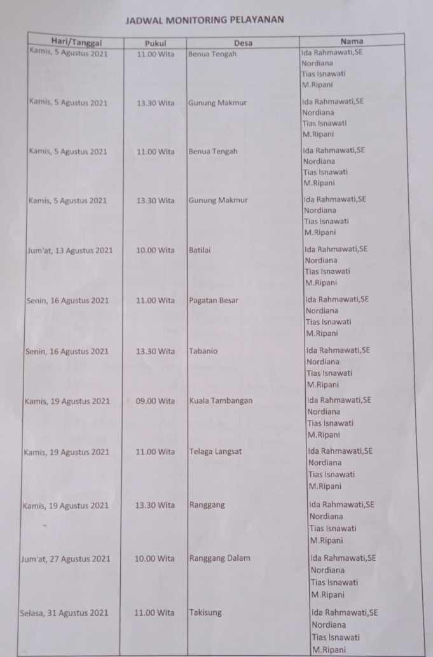

TINDAK LANJUT 3 :
Brosur Pelayanan
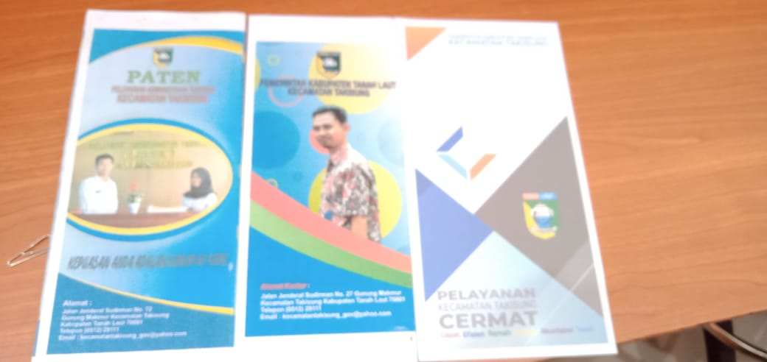

Banner Persyaratan pelayanan
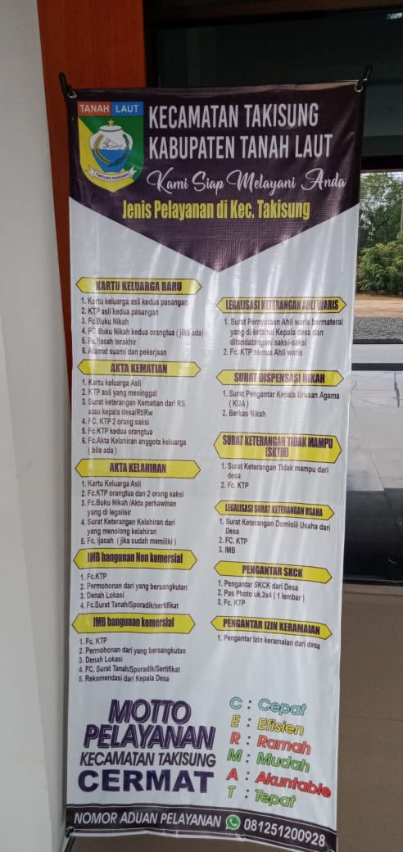

Brosur Pelayanan

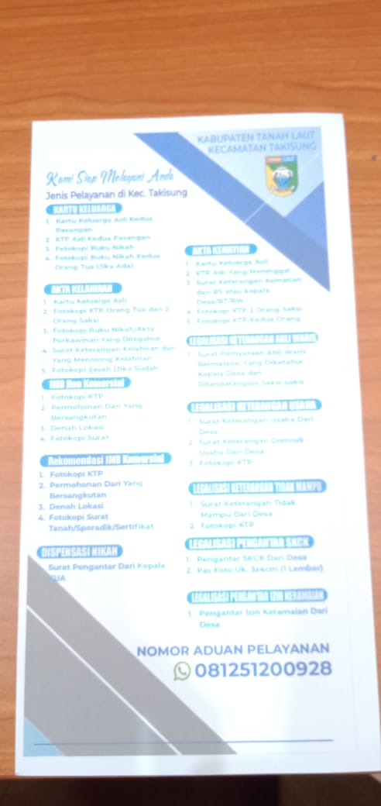

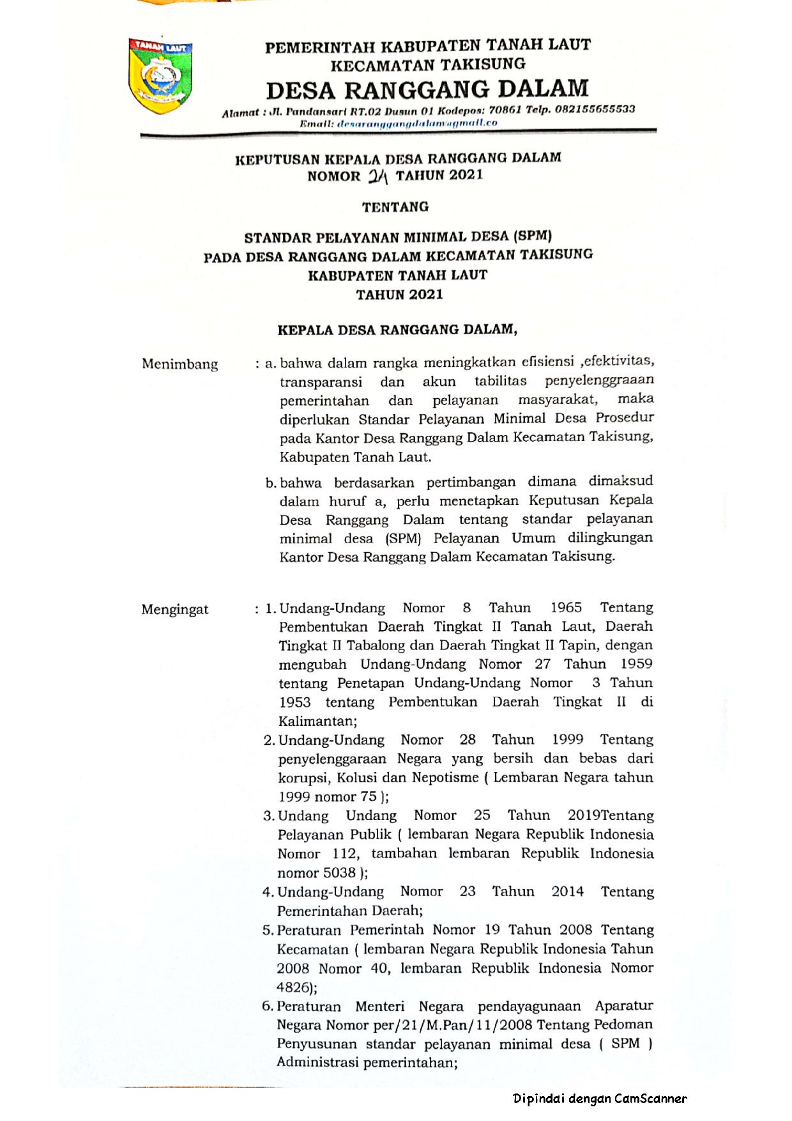
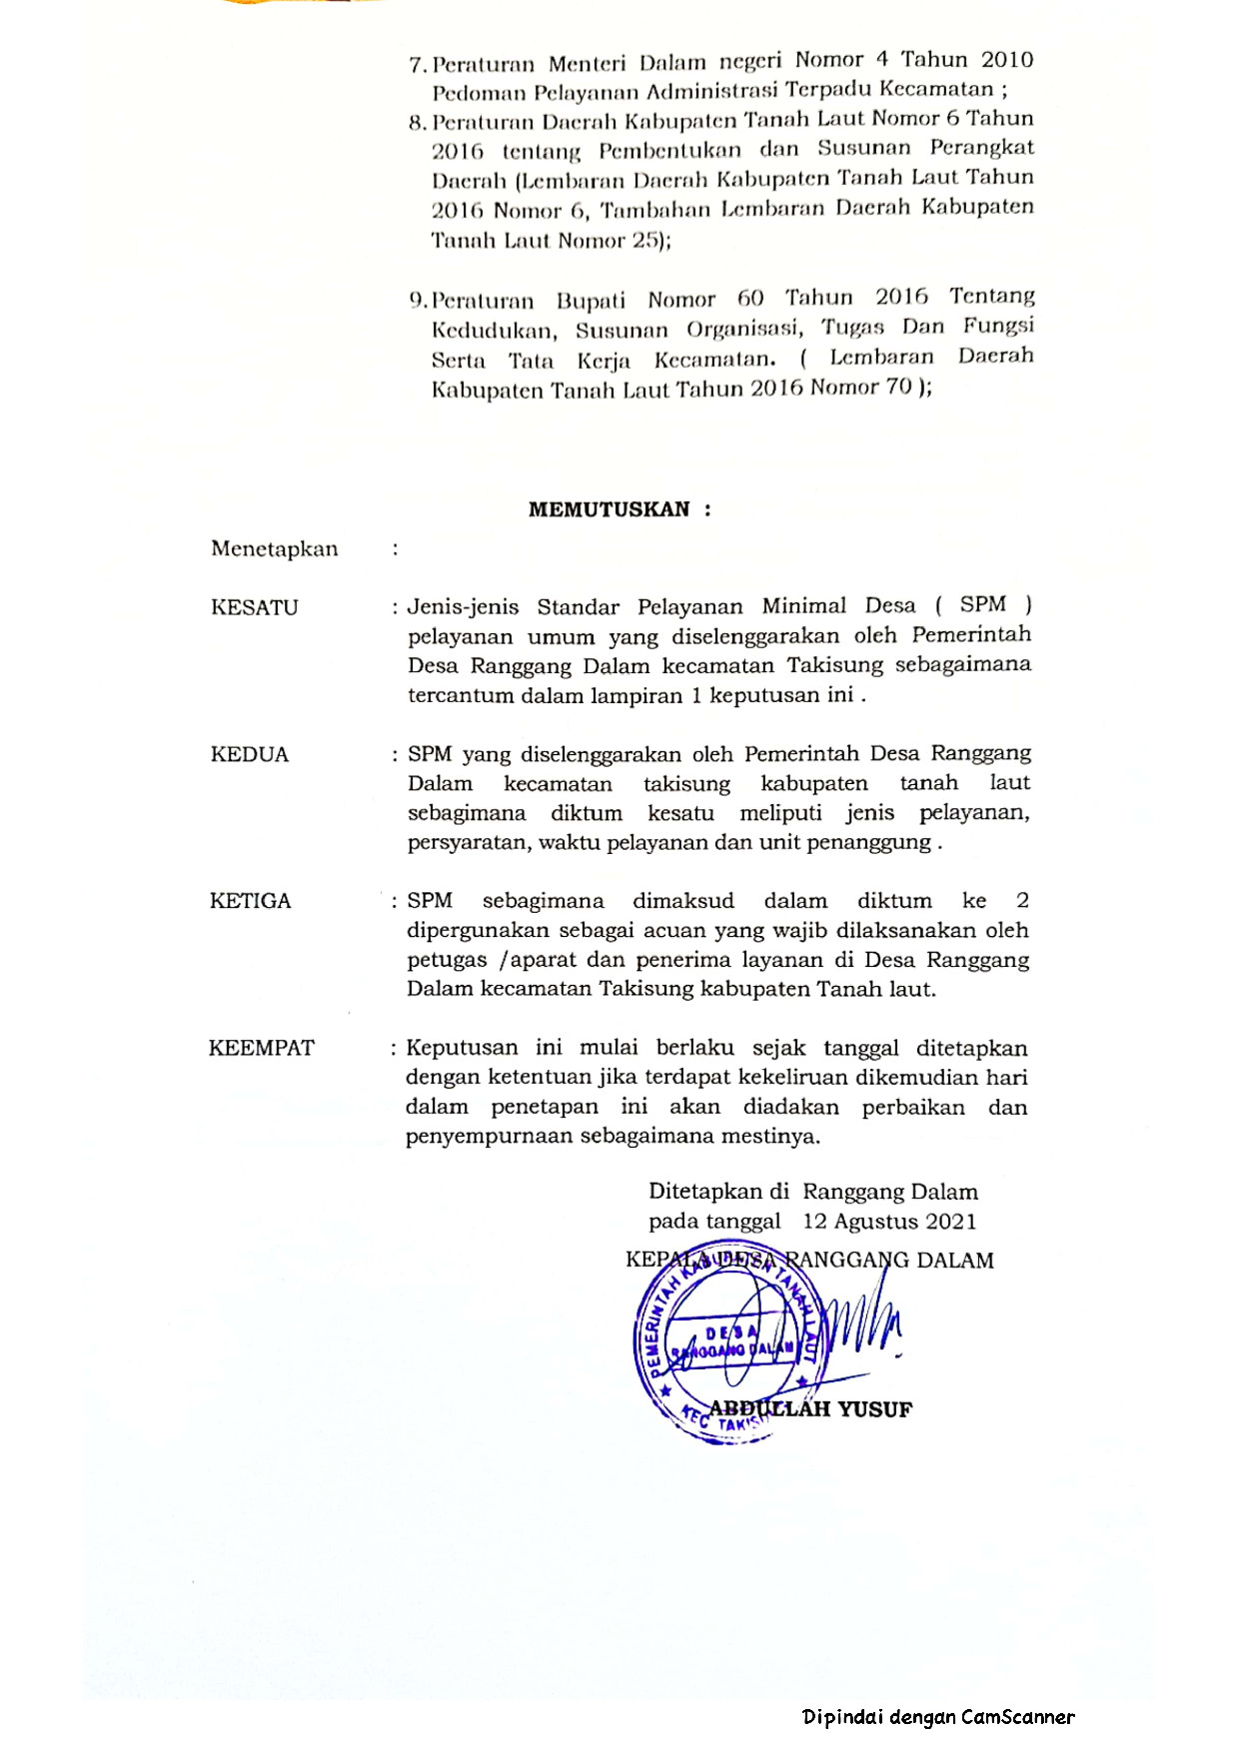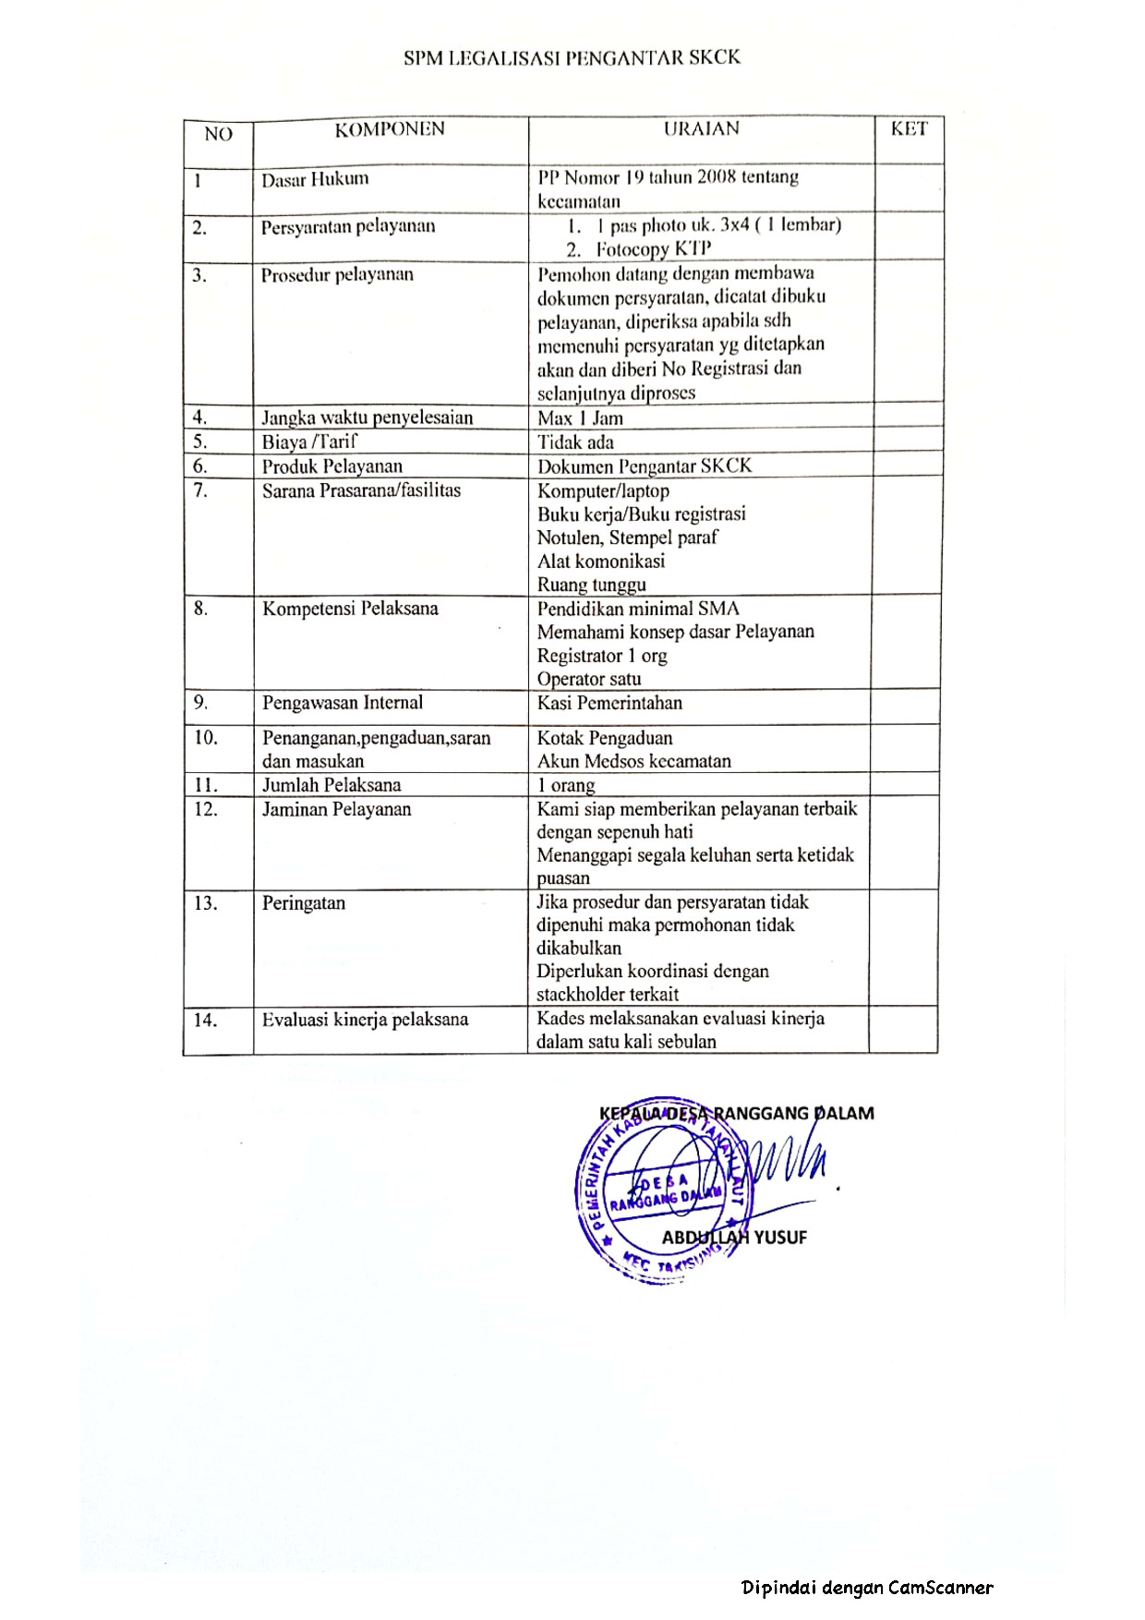

TINDAK LANJUT 4 :

Front office Pelayanan desa Ranggang Dalam
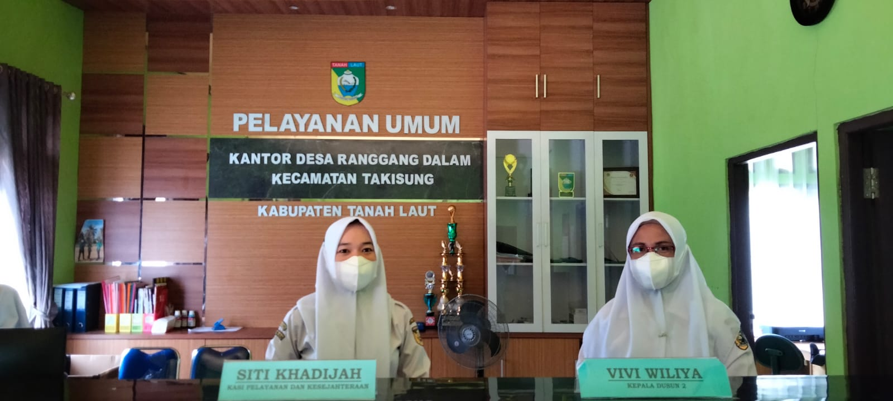

Front Office desa Ranggang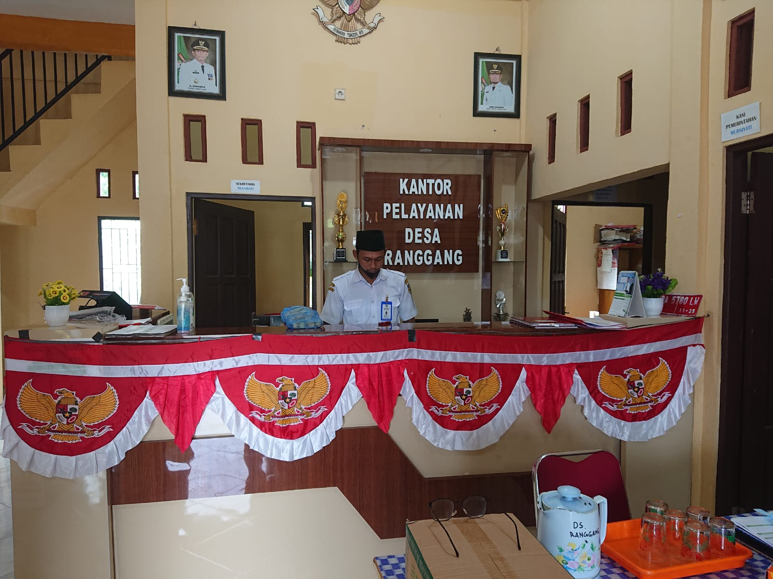

Front Office desa Batilai
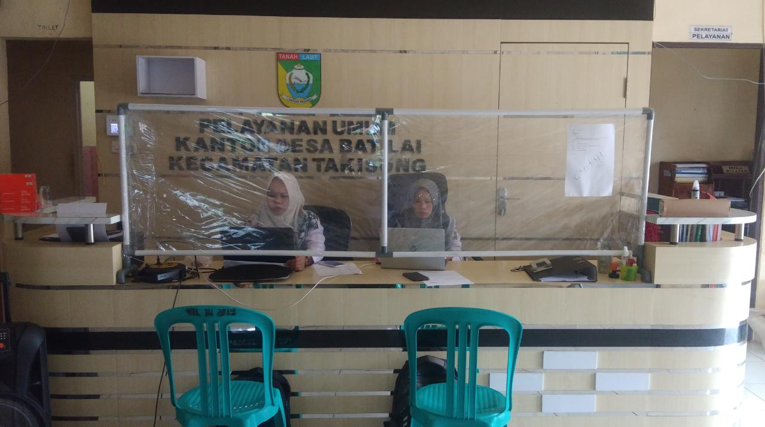
Front Office desa Kuala Tambangan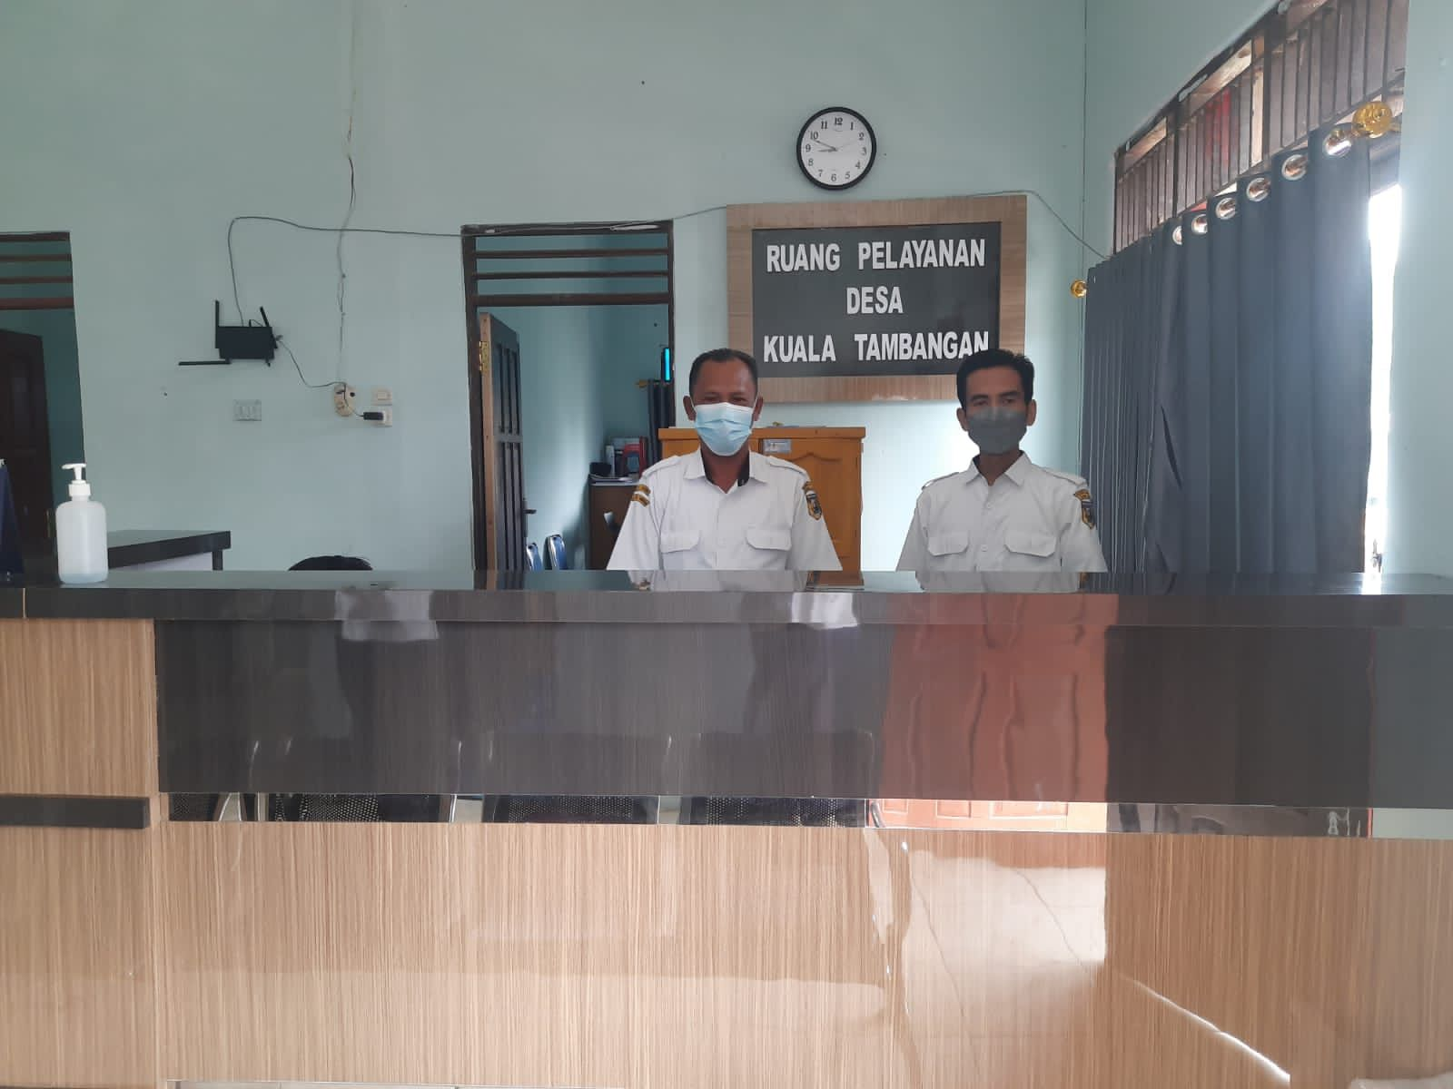

TINDAK LANJUT 5 :
KEGIATAN RAKOR KEPALA DESA DAN FORKOPIMCAM
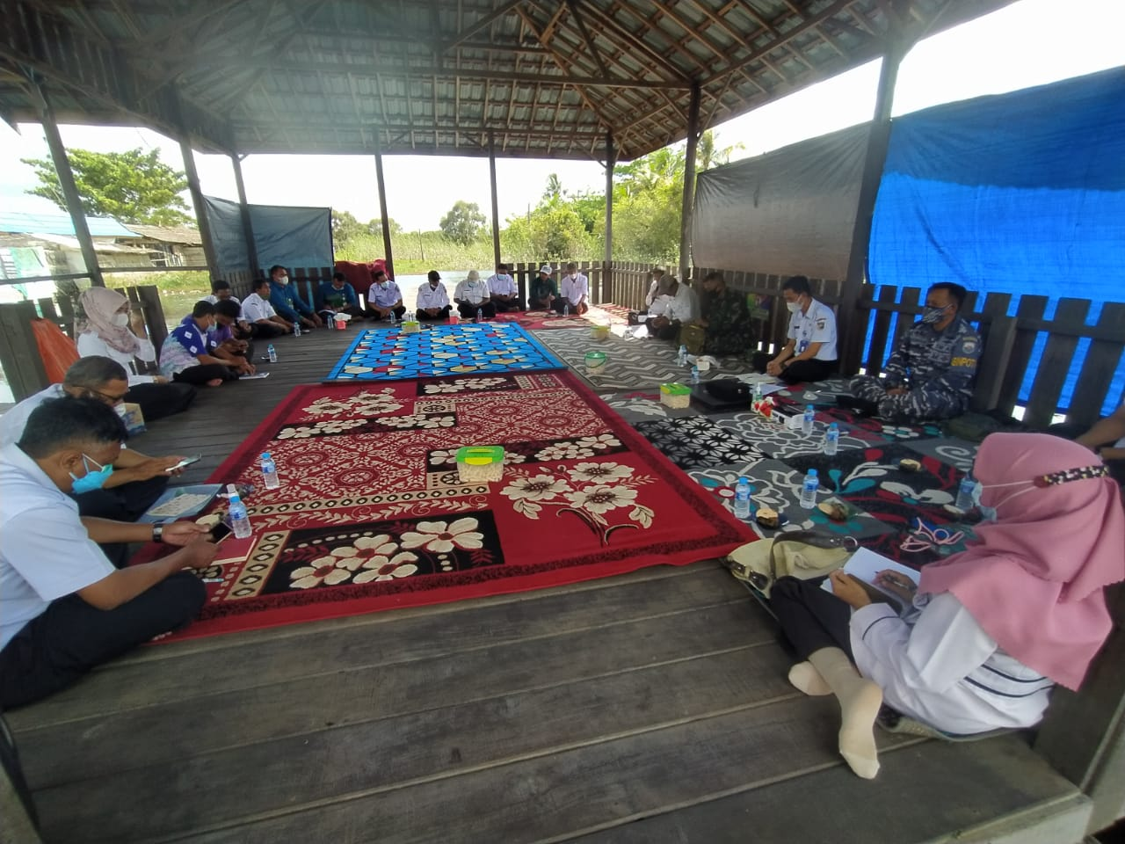

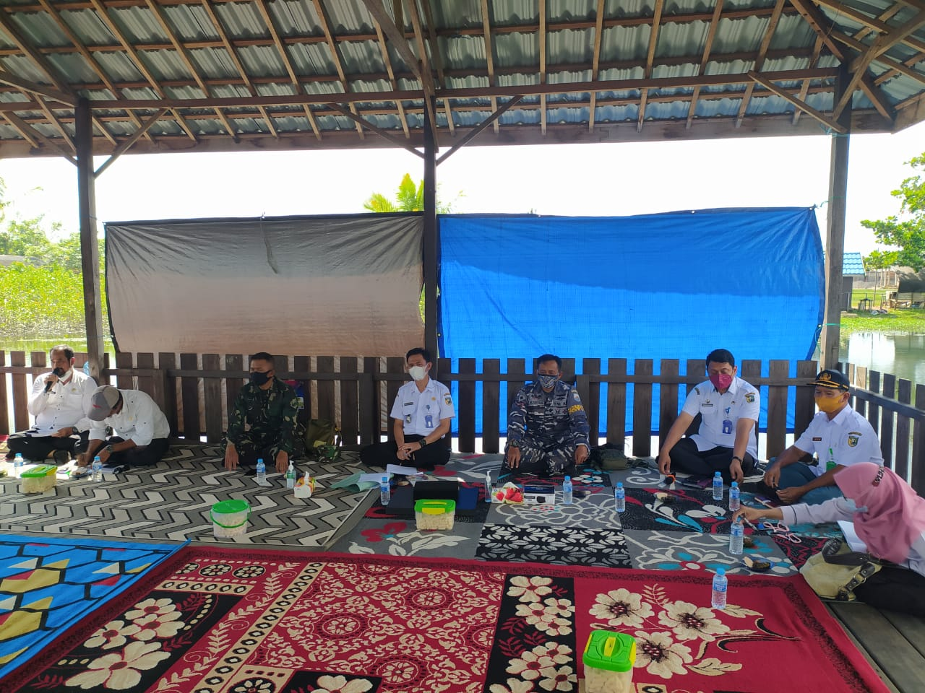

Daftar hadir Rakor
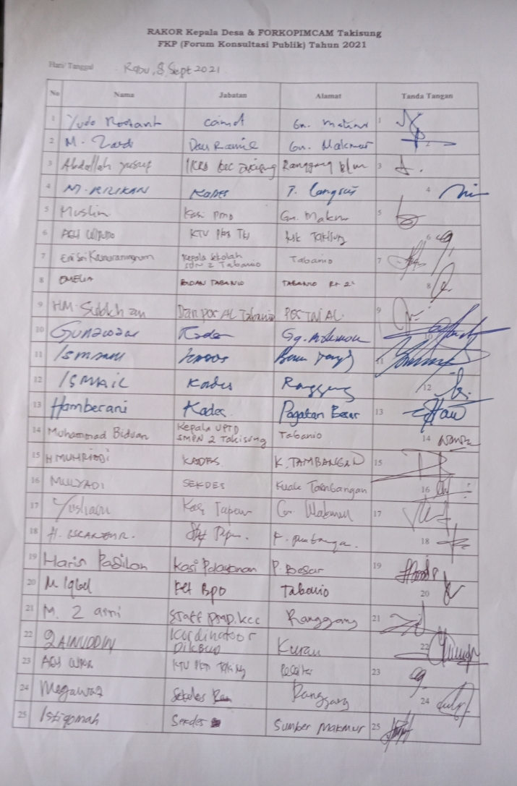
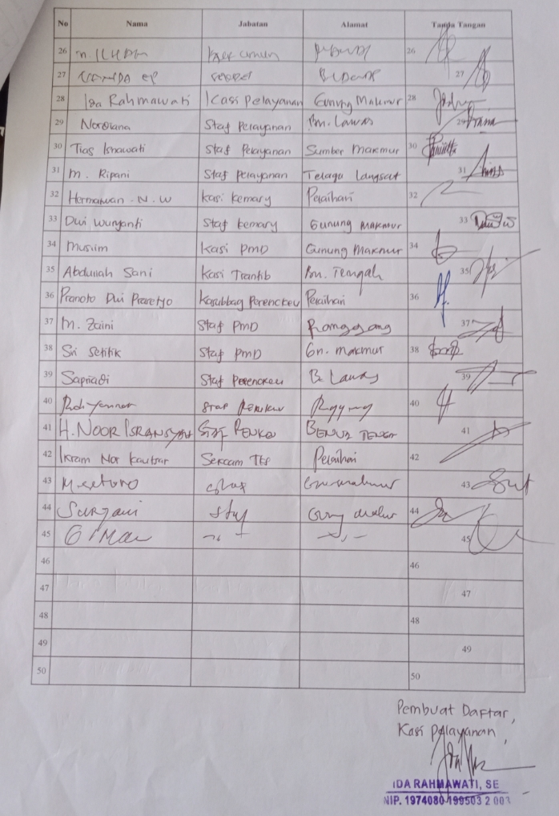

TINDAK LANJUT 6 :
APLIKASI PELAYANAN SILANTAS ( Sistem Informasi Pelayanan Administrasi Desa ) di Kecamatan Takisung
Peraturan Bupati Tanah laut Nomor 65
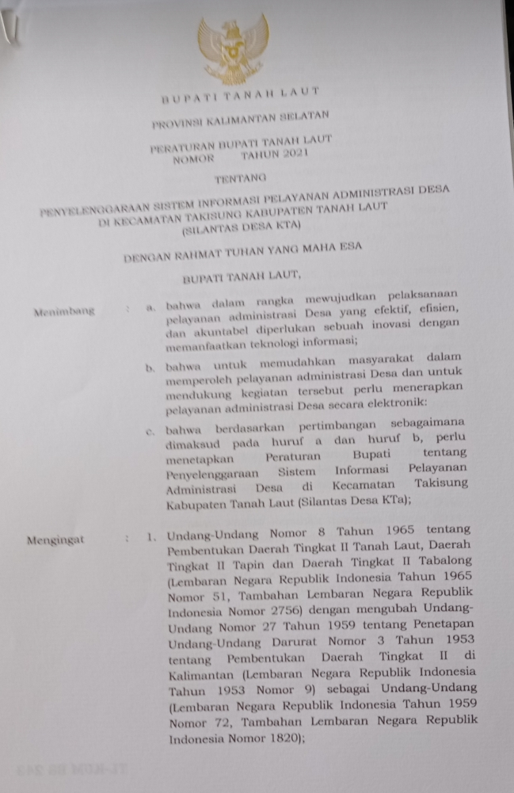
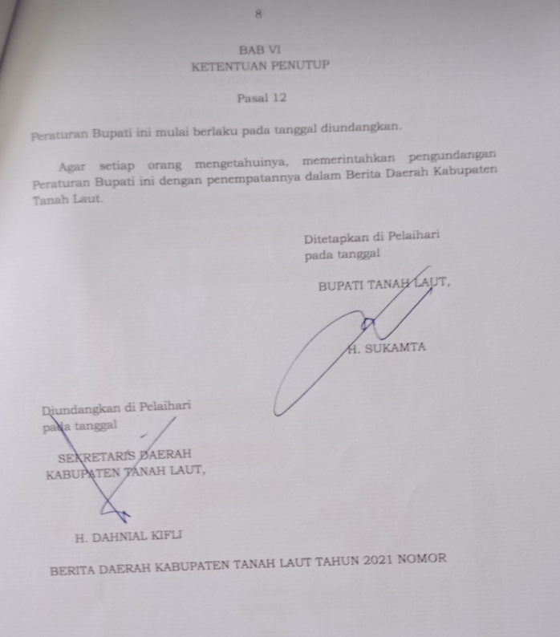

LAMPIRAN 7 :
KOORDINASI KE DINAS CATATAN SIPIL TERKAIT ALAT PEREKAMAN KTP DAN JADWAL PETUGAS OPERATOR CAPIL DI KECAMATAN


